1. الأشعة السينية عبارة عن موجات ( صوتية - كهرومغناطيسية - ضوئية ) ذات طاقة عالية جدًا
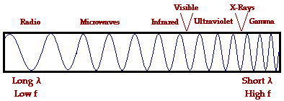
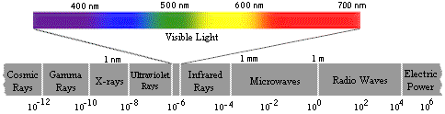
2. أذكر خصائص الأشعة السينية؟
أ- لها تردد عالي وطول موجي قصير.
ب- لها قدرة عالية على النفاذ من الأجسام الصلبة ( تنفذ من طبقات عديدة قبل امتصاصها وتشتيتها)
ج- تصدر عن الأجرام السماوية (كالشمس والنجوم)
د- لها القدرة على تأيين الهواء ( تحويله إلى أيونات ذات شحنة موجبة وسالبة ).
هـ لا تعاني انكسارا عند نفاذها من الزجاج.
وـ لا تنحرف عند مرورها في مجالات كهربائية أو مغناطيسية.

3. وضح كيف اكتشف العالم " ويليام رونتجن " الأشعة السينية ؟
أرسل سيلا ً من الإلكترونات ( في أنبوب زجاجي مفرغ من الهواء ) ذات سرعة وطاقة حركة عالية جدًا ( بسبب مصدر كهربائي عالي الجهد ) وعندما اصطدمت هذه الإلكترونات بمادة الهدف ( فلز التنجستن ) ظهر وميض على شاشة فسفورية على مسافة قصيرة من الأنبوب . أطلق عليها أشعة X - لأنها كانت مجهولة في ذلك الوقت.
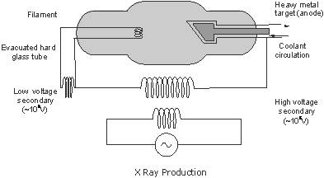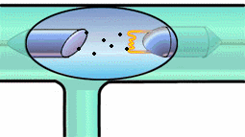

4. أذكر بعضًا من فوائد اكتشاف أشعة X - ؟
أ. التعرف على الإشعاعات الصادرة من أنوية الذرات الثقيلة ( اليورانيوم – الراديوم – الثوريوم )
ب. التعرف على التغيرات التي تحدث في قلب الذرة ( النواة ).
ج. التعرف على الإشعاعات النووية الطبيعية Radioactivity
د. التعرف على الذرة بصورة أدق.

5. قارن بين النموذج الذي كان شائعًا عن الذرة ( نموذج دالتون ) ، ونموذج تومسون ؟
نموذج دالتون | نموذج تومسون
الذرة عبارة عن كرة صلبة ممتلئة ( غير مجوفة ) وصغيرة جدًا | الذرة عبارة عن كتلة من الشحنة الموجبة مغروس في أنحائها إلكترونات سالبة الشحنة (بما يشبه البذور المنتشرة في ثمرة البطيخ )

6. اشرح كيف تمكن العالم " رزرفورد " باستخدام التجربة العملية من التعرف على تركيب الذرة ؟
أطلق حزمة من جسيمات ألفا موجبة الشحنة الصادرة من مصدر مشع نحو رقيقة من الذهب وكانت الملاحظات والاستنتاج كالآتي:
الملاحظة | الاستنتاج
1. معظم جسيمات ألفا اجتازت الرقيقة دون انحراف | 1.معظم الذرة عبارة عن فراغ
2. بعض جسيمات ألفا انحرف عن مساره | 2. شحنة الذرة الموجبة تتركز في الوسط ( النواة )
3. بعض جسيمات ألفا ارتد راجعا | 3. تدور الإلكترونات حول النواة ( مثل الكواكب حول الشمس)

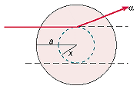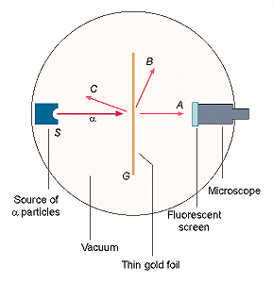
7. ماذا أضاف العالم " بور " في نموذجه عن تركيب الذرة ؟
أ. تحتوي الذرة على مدارات حول النواة ذات طاقة محددة وعلى أبعاد مختلفة من النواة ( مستويات الطاقة ) ،
ب. تزداد طاقة كل مدار كلما ابتعد المدار عن النواة .
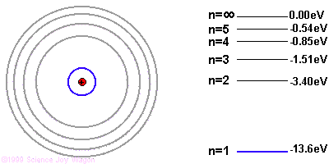
ج. كل مستوى طاقة يحوي عددًا ثابتًا من الإلكترونات.
المدار عدد الإلكترونات

n = 1 K 2

n = 2 L 8

M n = 3 18

n = 4 N 32

8. ما الفرق بين الذرة المستقرة والذرة المثارة ؟
الذرة المستقرة | الذرة المثارة
هي التي تحوي إلكترونات تدور في مداراتها، ويحمل الإلكترونات طاقة المدار الذي يدور فيه. | إذا اكتسبت الذرة كمية طاقة محددة ، يمكن أن يكتسبها الإلكترونات ويقفز بها من مستوى طاقة داخلي لأخر خارجي.

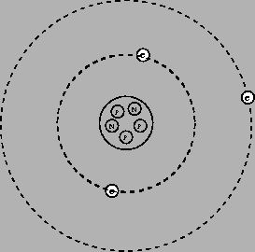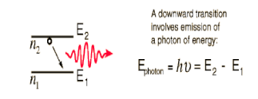
9. كيف تنطلق ومضة الضوء ( الفوتون ) من المصباح الغازي ؟
تسعى الذرة المثارة إلى الوصول لحالة الاستقرار فيقفز أحد الإلكترونات من مستوى طاقة أعلى ( خارجي ) إلى مستوى طاقة أقل ( داخلي ) فتظهر نبضة إشعاعية ( فوتون ) لها كمية طاقة محددة.

10. ما هو الفوتون ؟
" هو أقل قدر من الطاقة الإشعاعية يمكن أن تصدر منفردة " ، ويختلف من إشعاع لأخر تبعًا للطول الموجي أو حزمة من الطاقة الإشعاعية المقننة المقدار . وتصبح
طاقة إشعاع الفوتون الصادر = الفرق بين طاقتي المدارين اللذين انتقل بينهما الإلكترون
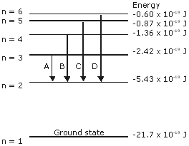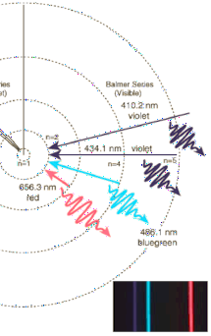
11. طاقة الفوتون الناتج من انتقال الإلكترون من المدار الثالث إلى المدار الأول ( أقل – تساوي – أكبر ) من طاقة الفوتون الناتج من انتقال الإلكترون من المدار الثاني إلى المدار الأول.

12. هل أقطار المدارات متساوية في الذرات المختلفة ؟ ( هل قطر المدار الأول في ذرة الهيدروجين يساوي قطر المدار الأول في ذرة الهيليوم )
يتحدد مقدار قطر المدار نتيجة لقوى الجذب الذي تتعرض له الإلكترونات السالبة في الذرة من قبل النواة الموجبة.
قطر المدار في ذرة الهيدروجين أكبر | قطر المدار في ذرة الهيليوم أصغر
لأن قوة جذب إلكترون واحد مع بروتون واحد قليلة | لأن قوة جذب 2 إلكترون مع 2 بروتون كبيرة

13. أذكر السبب فيمل يأتي:
عدم تجاوز قطر أكبر ذرة 3 أمثال قطر ذرة الهيدروجين ، على الرغم من أن العدد الذري لليورانيوم 92 ؟
لأنه كلما زاد العدد الذري ، زادت عدد الإلكترونات السالبة ، وزاد عدد البروتونات الموجبة ، وزادت تبعًا لها قوة جذب النواة للإلكترونات.
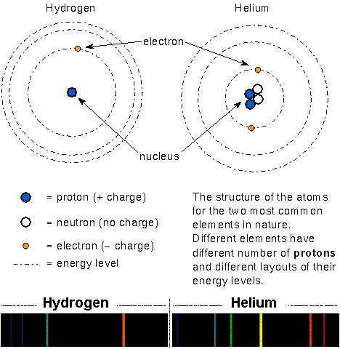

14. ما المقصود بالطيف الذري للعنصر؟
" هو الإشعاع الناتج من انتقال الإلكترونات بين مدارات ذرة العنصر "

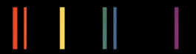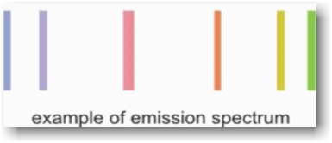

15. أذكر خصائص الطيف الذري للعنصر؟
أ. تختلف طاقته من عنصر لأخر.
ب. كل عنصر له شكل مميز للطيف الذري ( هو البصمة المميزة للعنصر ) ، لذلك يوجد 92 طيف ذري للعناصر الطبيعية مختلفة عن بعضها البعض.

16. قارن بين طريقة الفرملة وطريقة المستوى K في إنتاج الأشعة السينية ؟

طريقة الفرملة | طريقة المستوى K
عندما ينفذ الإلكترون داخل الهدف ( التنجستن) ينحرف مائلا ً نحو النواة الموجبة وتقل سرعته ويفقد جزءًا من طاقته على صورة فوتون أشعة سينية | عندما يصطدم الإلكترون المقذوف بأحد إلكترونات المستوى K فإنه الإلكترون المصدوم يكتسب طاقة إضافية لينتقل لمستوى طاقة خارجي وعند عودته للمستوى الأصلي يشع فوتون أشعة سينية طاقتة أعلى (من طريقة الفرملة) وله طول موجي وحيد.
17. ما هي الصفة الفيزيائية للأشعة السينية التي وسعت من استخدامها في الكشف الطبي ؟
نفاذ الأشعة السينية من الأجسام اللينة ذات الكثافة الأقل نسبيًا ، في حين تعتبر العظام غير منفذة للأشعة السينية.

18. أكتب تفسيرًا مناسبًا لوضوح صورة العظام والأسنان في أفلام الأشعة السينية ؟
لأن مرور الأشعة في المواد يعتمد على الوزن الذري لها وسمكها، فكلما زاد الوزن الذري للمواد ( الكالسيوم في العظام) زادت قدرتها على امتصاص الأشعة.
19. أكتب بعضًا من استخدامات الأشعة السينية في الطب ؟
الكشف عن الكسور والإصابات في العظام والفجوات والتشوهات الداخلية في الأسنان.

20. أذكر السبب في حقن جسم الإنسان بمواد غير ضارة ملونة ؟
لكي يبدو العضو المستهدف أكثر وضوحًا في الصورة الإشعاعية.

21. أكتب بعضًا من استخدامات الأشعة السينية في الصناعة والمطارات ؟
أ. فحص المنتجات المصنوعة من مختلف المواد. ب. تفتيش الحقائب في المطارات والمنافذ الدولية.
ج. التحقق من جودة العديد من المنتجات الصناعية.

22. أكتب بعضًا من استخدامات الأشعة السينية في العلوم؟
أ. الكشف عن تنظيم الذرات في المواد ( خاصة البلورية) ب. فحص الآثار القديمة المغطاة بالأتربة والطين.

23. " يُشكل تعرض جسم الإنسان للأشعة السينية خطورة طبية كبيرة " اشرح هذه العبارة مع التعليل؟
الأشعة السينية هي أشعة مؤينة تمتلك قدرًا كبيرًا من الطاقة لإزاحة الشحنات الكهربائية من خلايا الجسم وتكوين أيونات موجبة وسالبة تُحدث اضطرابًا في توازن الخلايا.
24. أكتب بعضًا من مخاطر الأشعة السينية على جسم الإنسان ؟
أ. زيادة التعرض عن الحد المسموح به يسبب الإصابة بالسرطان أو حروق في الجلد.
ب. إتلاف الأنسجة الحية في الحيوانات والنباتات.
2. وضح كيف يمكن تجنب مخاطر الأشعة السينية ؟
أ. تستخدم حواجز من الرصاص لا تخترقها الأشعة السينية.
ب. توجيه الأشعة السينية نحو البقعة المستهدفة فقط.

